Hvaljen Isus i Marija 1.c

Molitemolitvu Zdravo Marijouz ovu prezentaciju:

https://www.katehetski-nadbiskupija-split.net/component/edocman/612-zdravo-marijo-pps/download?Itemid=

Bliži nam se nedjelja koju posebno posvećujemo našim majkama. Stoga im želimo pokazati koliko nam mnogo u životu znače i zahvaliti na svemu što čine za nas. U nedjelju 10.5. je...
Majčin dan

Pogledajte video lekciju koju vam šaljem i iznenadite na kraju svoju majčicu

https://youtu.be/Ti1UXhI3DgY

...i ne zaboravite izradit cvjetić za svoju majku

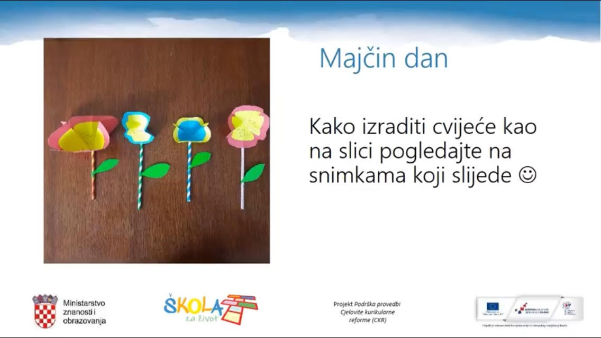

Majke mnogo toga čine za nas. Njima i (našim očevima) najvažniji smo na svijetu i zato im želimo zahvaliti. Da su i one nama jako važne pokazujemo im svojim postupcima kad smo poslušni, kad im pomažemo, marljivo učimo, molimo za njih.

DZ: rb str.66 zadatak 1. i 2.

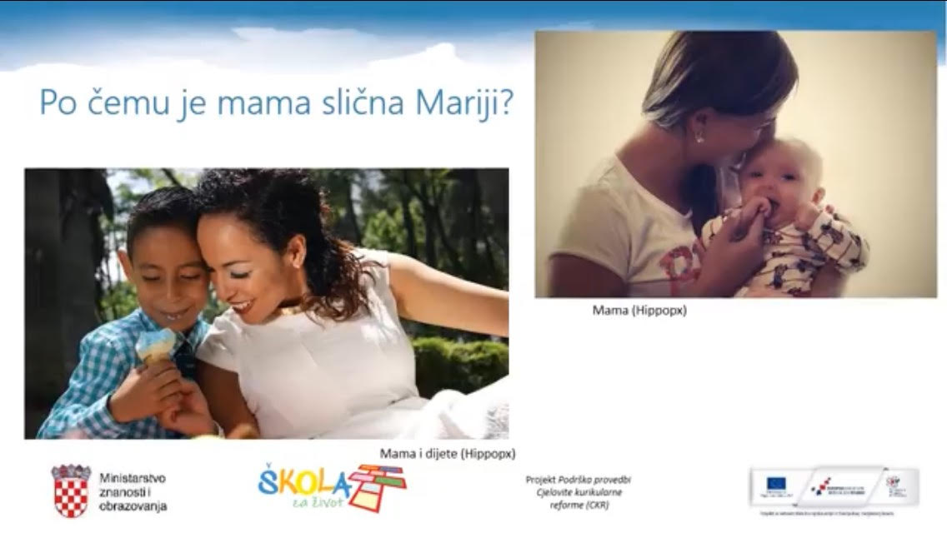

Zato molimo za kraj ovako
Marijo, majko Isusova, molim te, vodi i čuvaj moju mamu. Amen.

Voli vas “teta vjeronauk”

